

Mestrado Integrado em Engenharia Biomédica

Biomecânica dos Tecidos

Docentes: Fernando Simões e Carlos Quental

**SIMULAÇÃO DA REMODELAÇÃO ÓSSEA NO FÉMUR DE ACORDO COM O MODELO DE HUISKES: EFEITOS DE PRÓTESES *HIP RESURFACING* DE VÁRIOS MATERIAS**

MENDES, Helena [81425]; NARCISO, Maria Leonor [81102]; SANTOS, Mariana [____]

**Palavras-Chave:** Modelo de Huiskes, Fémur, *Hip Resurfacing*, Densidade Óssea, Método dos Elementos Finitos, Remodelação Óssea, MATLAB e ABAQUS.

**Resumo**

Neste trabalho, são desenvolvidos modelos computacionais para analisar a remodelação óssea do fémur quando sujeito a uma cirurgia hip resurfacing. O modelo de remodelação óssea utilizado foi o Modelo de Huiskes.

Neste modelo, foi simulada a aplicação de duas cargas representativas dos dois movimentos considerados mais comuns: andar e subir escadas.

A análise foi realizada com base no método dos elementos finitos e com o auxílio dos softwares ABAQUS e MATLAB. Considerando o implante completamente osteointegrado, o modelo de adaptação óssea foi estudado para situações sem implante ósseo e com inserção de prótese (uma metálica e outra de cerâmica). Este estudo analisou a reabsorção óssea e ainda a influência do material da prótese neste fenómeno.

Os resultados obtidos estão de acordo com os esperados e verificam o Modelo de Huiskes. Estes resultados mostram que a implantação de uma prótese de um material de Módulo de Young superior ao do osso vai causar uma alteração da distribuição natural das tensões no mesmo.

1. **INTRODUÇÃO**
   1. **Contextualização e motivação do trabalho**

A anca tem uma das articulações mais importante do corpo humano, sendo responsável pelo suporte do peso e estabilidade estática e dinâmica. A articulação coxofemoral é formada pela cabeça do fémur que está inserida no acetábulo. Entre estes dois ossos existe cartilagem, uma camada lubrificante e protetora que permite o movimento da articulação, tais como, a flexão/extensão, abdução/adução, rotação e circundução. Casos de desgaste da cartilagem, por exemplo devido a artrite, provocam dor e perda progressiva de mobilidade. Assim, uma solução para determinados pacientes passa por *hip resurfacing*. Esta cirurgia consiste em esculpir a cabeça do fémur e colocar uma prótese de metal, como uma espécie de cobertura, tal como está demonstrado na Figura 1.

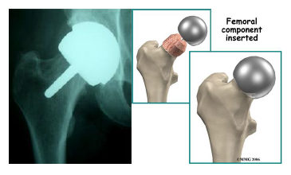

Figura 1 – Imagem de Raio-X e esquema da cirurgia hip resurfacing

O fémur é um osso longo, e como tal apresenta duas partes: a diáfise e a epífise unidas pela metáfise, tal como está representado na Figura 2. A diáfise é constituída por paredes de osso compacto/cortical e o canal medular que está preenchido por medula óssea. A epífise é constituída por osso esponjoso/trabecular formado por várias trabéculas. [1]

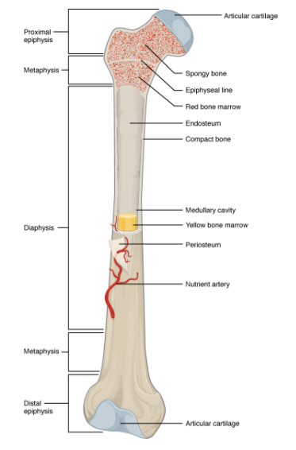

Figura 2 - Anatomia do fémur. [1]

A introdução de próteses leva a novos padrões de stress nos ossos, o que leva à sua remodelação. Ou seja, o osso adapta-se ao seu novo cenário, alterando a sua densidade. Isto pode levar a diferentes acontecimentos: por um lado o funcionamento da prótese pode ficar comprometido a longo prazo, já que ocorre perda óssea, por outro, pode ser benéfico uma vez que o conjunto prótese + osso poderia trabalhar mais uniformemente como um todo. [2] O primeiro caso é de grande importância, visto que a perda óssea leva à falha prematura da prótese, o que traz consequências para a qualidade de vida do paciente, pois este necessita de uma nova intervenção cirúrgica, mas o osso não apresenta densidade mineral suficiente para fixar o novo implante.

*Stress shielding* é o fenómeno que melhor explica a perda de massa óssea após a introdução de uma prótese num osso. Este ocorre porque a carga que normalmente era suportada pelo osso, passa a ser partilhada com o implante. Desta maneira, o stress a que o osso está submetido é menos que o normal, o que leva à sua remodelação e, consequentemente, à perda óssea. [2]

Assim, é muito importante estudar quais são os tipos de próteses utilizadas numa cirurgia de *hip resurfacing* e quais as suas implicações na biomecânica do osso de forma a poder melhorar os problemas encontrados e consequentemente o estilo de vida das pessoas que necessitam deste tipo de cirurgia.

* 1. **Fundamentação teórica dos modelos utilizados**

Com este trabalho pretende-se estudar a adaptação óssea, utilizando o Modelo Huiskes, de uma cabeça de fémur com uma prótese inserida formada por diferentes materiais e compará-la a um fémur saudável. Para isso é necessário fazer uma modulação computacional, utilizando o *software* de Elementos Finitos ABAQUS e implementar um modelo de remodelação óssea no MATLAB.

* + 1. **Métodos dos elementos finitos**

O método de elementos finitos (MEF) consiste, primeiramente, na divisão de um certo domínio num conjunto de subdomínios, os chamados elementos finitos. Estes elementos finitos podem ser triângulos, quadrados. Seguidamente, cada um destes subdomínios é representado por equações que descreverão o seu comportamento. A análise do problema é feita individualmente para cada um dos elementos, e o resultado consiste na assemblagem desses resultados. O método consiste na definição das funções interpoladoras desses elementos que satisfazem as condições de fronteira, o que sistematiza o método e se torna vantajoso por diminuir o grau de complexidade do problema.

No caso específico deste estudo, vamos usar funções interpoladoras lineares e quadráticas para interpolar elementos quadrados. Como a geometria do problema em causa não é modelada exatamente por estas formas, os resultados vão ser aproximações.

* + 1. **Remodelação óssea: Modelo de Huiskes**

A adaptação óssea pode ser definida como a mudança na estrutura óssea a uma resposta quer seja dum estímulo mecânico ou a mecanismos fisiológicos, expressa através duma alteração da orientação das trabéculas, na densidade óssea interna ou à superfície. A remodelação óssea é um processo contínuo de substituição desta estrutura que se verifica entre a sua absorção, realizada por osteoclastos e a sua formação, pelos osteoblastos. [3]

De acordo com a lei de Wolff, existe uma relação entre a arquitetura do osso e a carga mecânica que este sofre, ou seja, o osso consegue adaptar a sua estrutura de acordo com os estímulos mecânicos que recebe. [2] Assim, a remodelação óssea engloba três aspetos importantes: a otimização da resistência óssea relacionada com o peso, o alinhamento das trabéculas com as direções principais das tensões e a autorregulação mediada pelas células ósseas que respondem a estímulos mecânicos. [3]

O Modelo de Huiskes que surgiu em 1987 é um dos modelos matemáticos existentes que serve para descrever a adaptação óssea. Este modelo considera o osso como um material isotrópico e o estímulo mecânico corresponde aos valores da densidade de energia de deformação elástica de acordo com a Equação 1.

(1)

O Modelo de Huiskes pode ser representado graficamente como é demonstrado na Figura 3. Este assume uma região plateau de comprimento 2s, onde se admite que a este intervalo de densidade de energia corresponde um estímulo mecânico nulo.

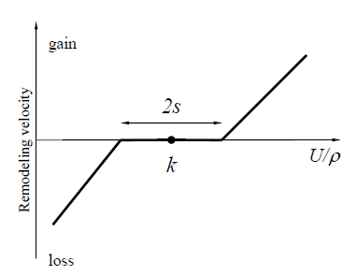

Figura 3 - Representação gráfica do Modelo de Huiskes.

A evolução da adaptação óssea interna é descrita pela Equação 2, onde ρ corresponde à densidade aparente, t é a variável tempo, U é o valor da densidade de energia de deformação elástica, e k, B e s são parâmetros escolhidos de acordo com o problema.

(2)

1. **METODOLOGIA**

O modelo computacional implementado neste trabalho tinha como objetivo estudar o fenómeno da adaptação óssea. A análise efetuada foi de um modelo bidimensional com e sem a presença de uma prótese óssea completamente osteointegrada. O software de elementos finitos ABAQUS foi utilizado para analisar as tensões e as densidades de energia de deformação e o MATLAB serviu para simular o fenómeno da adaptação óssea com base no modelo de Huiskes.

* 1. **Modelo Geométrico**

A modelação gráfica tanto da prótese como do osso foram feitas através do ABAQUS com base na seleção de uma série de coordenadas a partir da figura x fornecida no enunciado no projeto. Estas coordenadas foram escolhidas estrategicamente para facilitar mais tarde a aplicação das cargas e para coincidir com as regiões de diferentes espessuras da *Side Plate*.

O desenho do osso e da prótese estão representados pela figura x.

* + 1. **Side Plate**

Dado que neste trabalho adaptamos a realidade tridimensional para uma representação bidimensional, algumas adaptações ao modelo precisam de ser feitas para que os resultados sejam o mais próximo da realidade possível. Uma destas adaptações é a criação de uma peça auxiliar a que chamamos de *Side Plate*. Esta adição vai simular a interação que existe entre as extremidades laterais do osso na realidade em que ocorre propagação de esforço transverso através do osso cortical da diáfise. Isto porque, caso contrário, as fronteiras eram consideradas independentes e sem influência das tensões das várias regiões - o que não acontece numa estrutura tridimensional.

A *Side Plate* foi modelada com base no artigo de Jacobs (Jacobs, et al., 1995) e como se trata também de osso cortical, foi-lhe atribuído o mesmo módulo de Young do osso cortical (17 GPa). No entanto, a *Side Plate* não sofre remodelação: assim sendo, não lhe foi atribuída densidade óssea.

Em relação aos constrangimentos da *Side Plate*, ao contrário da *front-plate* esta peça não está encastrada (Jacobs, 1999) e, por isso, o constrangimento de encastramento apenas foi atribuído à *front-plate*. A *Side Plate* foi acoplada à porção distal femoral com a opção “Constraint Tie” do ABAQUS nas extremidades laterais do osso.

A *Side Plate* foi dividida em três porções e cada uma delas tinha atribuída uma espessura diferente, com uma diminuição de espessura no sentido distal do osso femoral. De baixo para cima, respetivamente: 5.0 mm, 3.0mm e 1.0mm. Esta variação de espessura pretende simular a espessura da camada cortical da diáfise para a metáfise.

(a) (b) (c) (d)

Figura 4 – Componentes do modelo 2D (a) Fémur (*front-plate)* (b) Prótese (c) Fémur cortado (para inserir a prótese) (d) *Side-plate*.

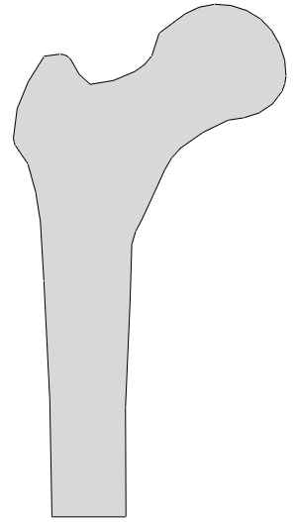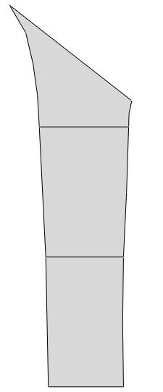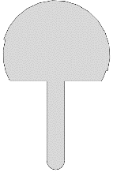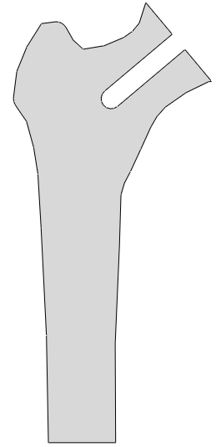

**2.2 Modelo Computacional**

O software de elementos finitos ABAQUS foi usado para aplicar o MEF no modelo bidimensional, obter as tensões de von Mises, as deformações e densidades de energia de deformação (U) e visualizar os resultados.

À prótese foi-lhe atribuída a mesma espessura que o osso, 40mm, e os diferentes materiais utilizados apenas diferem no Módulo de Young. O Módulo de Young de cada material deste modelo encontra-se na tabela x. O coeficiente de Poisson para todos os materiais é de 0.3.

Tabela 1 - Módulo de Young dos Materiais utilizados

|  |  |
| --- | --- |
| Material | Módulo de Young (GPa) |
| Osso | Depende da densidade |
| Crómio-Cobalto | 130 |
| Material Isso-elástico | 17 |
| Cerâmica Biolox ® | 350 |

O módulo de Young do tecido ósseo é definido pela equação 3, onde E é dado em MPa e ρ tem valores entre 0.1 g/cm3 e 1.74 g/cm3.

(3)

No ABAQUS, a densidade óssea foi simulada como Temperatura, de forma a fazer variar o módulo de Young segundo (3).

Este estudo, tem como problema subjacente um fémur em duas situações diferentes: primeiramente intacto e, posteriormente, com uma prótese *hip resurfacing* não cementada e considerada totalmente osteointegrada dentro do osso.

Foram considerados dois casos de carregamento: andar e subir escadas, cada um deles com valores de forças específicos, apresentados na tabela x, e aplicados em certos pontos

como demonstra a figura x.

*Fa* corresponde à reação relacionada com os músculos abdutores e *Fh* é a força de reação na cabeça do fémur causada pelo peso do corpo. Ambas as forças foram aplicadas num *reference point* e distribuídas continuamente por uma região em torno da cabeça do fémur e do trocânter maior – *Fh* e *Fa* respetivamente. Para simular a distribuição de carga aplicada numa superfície, definiu-se um constrangimento do tipo *coupling* entre o ponto de referência e a respetiva superfície sujeita a carga.

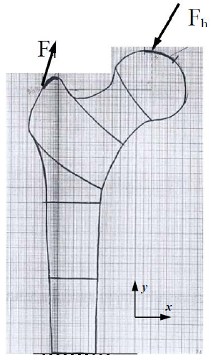

Figura 5 - Esquema do fémur e das forças aplicadas.

Tabela 2 - Forças aplicadas no fémur

|  |  |  |  |
| --- | --- | --- | --- |
| Casos de Carregamento | Forças Aplicadas | Fx (N) | Fy (N) |
| Andar | Fa | 768 | 1210 |
| Fh | -224 | -2246 |
| Subir Escadas | Fa | 383 | 547 |
| Fh | 457 | -1707 |

Todas as partes do modelo foram analisadas utilizando a mesma malha de elementos finitos. A escolha da melhor malha para o modelo é com base em diversos fatores. Uma malha perfeita seria composta de elementos finitos todos iguais, sem ângulos agudos entre eles e com um rácio dimensão largura perto da unidade. Por estes motivos, a malha que melhor se adequou a este modelo é uma malha quadrangular com as dimensões _____. Adicionalmente, foi considerado uma aproximação quadrática e retirada a opção *reduced integration*. Na figura x, está representada a malha escolhida na análise do problema.

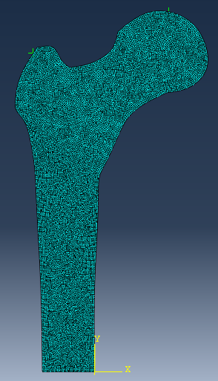

Figura 6 - Malha quadrática de dimensões ...

O software de cálculo MATLAB foi usado nesta fase para simular a remodelação óssea. O código utilizado está disponível no Apêndice x.

Primeiramente criámos uma rotina que tem como objetivo criar um ficheiro *dens.txt* que foi incluído no ficheiro criado pelo ABAQUS com todas as instruções do método de elementos finitos (ficheiro *.inp*). Esta rotina tem como input os valores de densidade, o número de nós e o nome da *instance* (Ex.: ‘osso-1’). Os valores de densidade foram inicializados como 1 g/cm3 para todos os nós.

De seguida, o código tem instruções para que o ABAQUS corra o ficheiro *.inp* e de seguida, que extraia as densidades de energia de deformação obtidas após a análise para um ficheiro *.rpt*. Estes valores correspondentes a cada tipo de movimento - andar e subir escadas - são extraídos do ficheiro e guardados em vetores. Seguidamente, é feita a média destes dois vetores.

De forma obter os novos valores para as densidades dos nós através dos valores de densidade de energia de deformação, vou aplicado o modelo de Huiskes (equação (2)) utilizado o método de Euler, definido na equação (x). [ref]

Os parâmetros biomecânicos *k* e *s* foram sendo adaptados até se obter uma distribuição de densidades no osso próxima da real. O valor do *step* () influência a convergência do método sendo que também foi sendo adaptado em testes sucessivos. De notar que valor do *step* dependo do valor escolhido para *k*, ou seja, quanto maior for o valor de *k*, menor deve ser o valor do *step* de modo que a variação das densidades seja da mesma ordem de grandeza e haja convergência do método.

Obtido um novo valor para as densidades do osso*,* o ficheiro *dens.txt* é alterado e este processo é repetido até se verificarem as condições de paragem. Foram definidos dois critérios para a paragem: o número de iterações máximo é atingido (50 iterações, no nosso caso) ou uma determinada percentagem de nós em que o método tenha convergido. No nosso caso, arbitrámos que quando a densidade de 75% dos nós não varia mais de 0.001 g/cm3 em iteradas consecutivas, a análise pararia. Esta percentagem de convergência do método dos nós em estudo também foi um dos parâmetros que otimizamos durante a nossa análise e é especialmente útil em casos em que a malha está demasiadamente refinada.

1. **RESULTADOS E DISCUSSÃO**
   1. **Análise de convergência e de sensibilidade do método**

Inicialmente, começou-se por fazer uma análise de convergência para escolher qual a geometria e o grau de interpolação para os elementos da malha de elementos finitos com a qual se obtêm resultados convergentes no menor tempo possível, ou seja, com um menor número de nós. Esta análise serve também de análise de sensibilidade para podermos decidir qual o número de nós que iremos usar nas análises posteriores: este deve permitir, por um lado, obter um resultado convergente, e por outro, minimizar o tempo necessário para obter esse resultado. Esta análise foi feita apenas para os valores da tensão de von Mises obtidos para o 2º caso de carga apresentado na tabela x (Subir escadas) em 3 pontos do fémur, para 4 tipos de malhas. Estes pontos foram escolhidos de forma a estarem em zonas diferentes para assegurar uma variabilidade de resultados e de forma a não estarem perto de pontos angulosos onde as tensões tendem para infinito com a diminuição do tamanho do elemento – a localização dos pontos escolhidos está representada na Figura 4.

Figura 7 – Representação da localização dos pontos onde foi feita a análise de convergência.

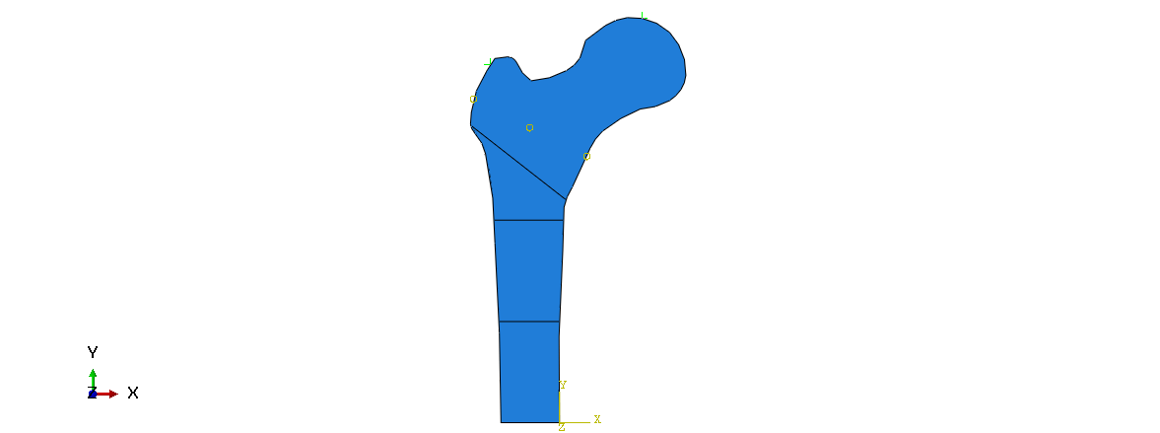

A

B

C

Os resultados obtidos estão representados nos gráficos das Figuras 2 a 4 com as tensões em função do número de nós da malha.

Figura 8 - Gráfico da tensão de von Mises em função do número de nós no osso para malhas com elementos triangulares e quadrangulares, com interpolação linear e quadrática para o ponto A representado na Figura 1. Apresenta-se ainda um zoom para o número de nós até 10000.

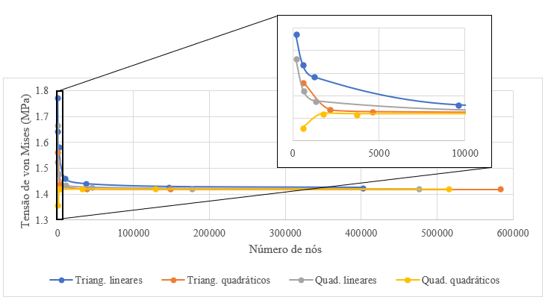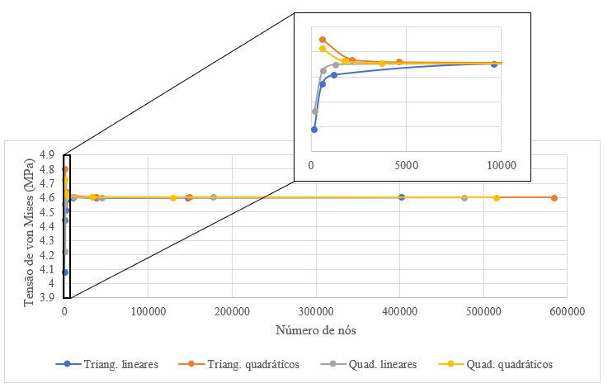

Figura 9 - Gráfico da tensão de von Mises em função do número de nós no osso para malhas com elementos triangulares e quadrangulares, com interpolação linear e quadrática para o ponto B representado na Figura 4. Apresenta-se ainda um zoom para o número de nós até 10000.

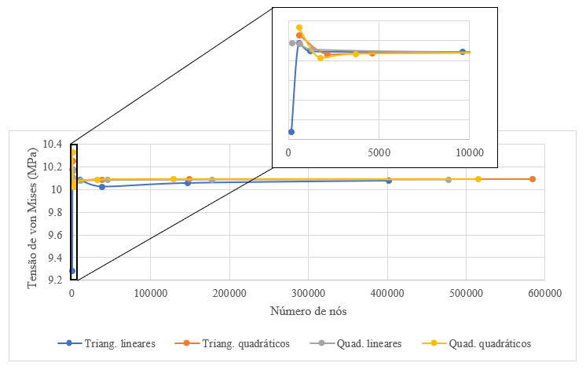

Figura 10 - Gráfico da tensão de von Mises em função do número de nós no osso para malhas com elementos triangulares e quadrangulares, com interpolação linear e quadrática para o ponto B representado na Figura 4. Apresenta-se ainda um zoom para o número de nós até 10000.

Com esta análise verificou-se que os valores da tensão de von Mises convergem para todos os tipos de malha testados, sendo que a convergência é mais rápida para os elementos quadrangulares quadráticos, tal como esperado. Assim, em todas as análises posteriores irá utilizar-se este tipo de malha. Esta análise permitiu também ganhar alguma sensibilidade em relação ao número de nós a usar, tendo-se considerado uma malha com 8458 nós (correspondente a um tamanho médio do elemento de 2 mm) apropriada para as análises seguintes uma vez que para os três pontos analisados os resultados já convergiram praticamente e a computação não é demasiado lenta.

* 1. **Osso intacto**
     1. **Escolha dos parâmetros biomecânicos *k* e *s***

Para determinar os parâmetros do modelo de Huiskes foram feitos vários testes com combinações de parâmetros diferentes. Apresentam-se na Figura 8 os resultados da distribuição da densidade após a remodelação óssea para três valores de *k*: , , que se acharam mais relevantes, assim como a distribuição de densidades reais do fémur.

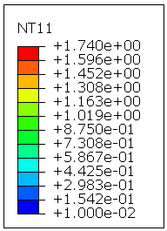

(a) (b) (c) (d)

Figura 11 – Distribuição de densidades no fémur (em g/cm3) com para (a) e passo = 45, (b) e passo = 20, e (c) e passo = 8. (d) Morfologia real do osso.

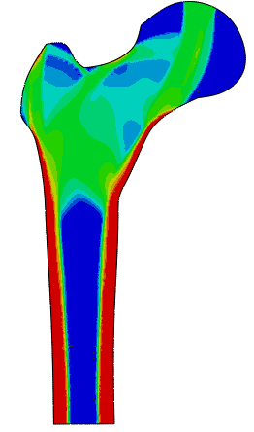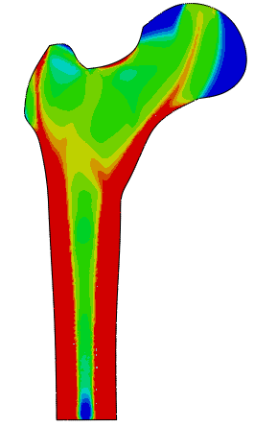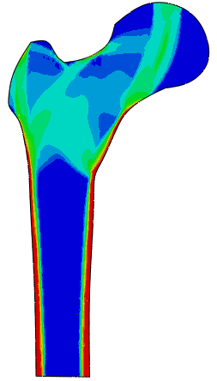

Analisando os resultados da Figura 8, é possível concluir que para um valor de k muito baixo (a), não se obtém a correta representação do canal medular e na zona da epífise obtêm-se valores de densidades correspondentes a osso cortical, o que não vai de encontro à realidade. Por outro lado, com um k mais elevado (c), já se observa a formação do canal medular na diáfise do fémur mas há uma perda excessiva de densidade na zona da cabeça do fémur. Assim, de forma a haver um equilíbrio entre uma boa representação da epífise e da diáfise escolheu-se um (b) que se considerou que melhor aproximava as densidades do osso real representado na Figura 8 (d).

Escolhido o parâmetro *k*, testou-se o modelo de Huiskes para vários valores do parâmetro biomecânico *s* para tentar perceber a sua influência no resultado. A Figura 9 apresenta os resultados obtidos para três valores de *s*: 0, 15 e 30 %.

Pelos resultados da Figura 9, verificou-se que o valor do parâmetro *s* influencia essencialmente a densidade na zona da epífise. Para , a densidade óssea é nula em praticamente toda a epífise. Com o aumento do valor de *s*, ou seja, com o aumento do tamanho do patamar onde se considera que o estímulo mecânico é nulo, verifica-se um aumento da densidade óssea na epífise e também uma maior continuidade dos resultados. Assim, escolhemos como parâmetro *s* para o Modelo de Huiskes o valor de 30 % uma vez que é o que produz um resultado que melhor se assemelha à realidade. Além disso, esta escolha é também a mais eficiente computacionalmente, ou seja, a que permite uma convergência mais rápida.

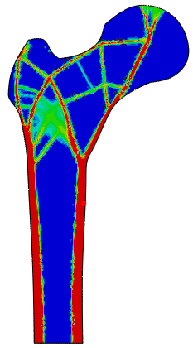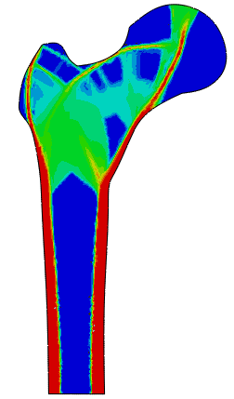

(a) (b) (c) (d)

Figura 12 – Distribuição de densidades no fémur (em g/cm3) com e passo = 20, para (a) , (b) e (c) (d) Morfologia real do osso.

* + 1. **Análise dos resultados de densidade e tensão de von Mises**

Na Figura 10 apresenta-se novamente o resultado da distribuição de densidades no osso intacto para os parâmetros definidos anteriormente e a distribuição das tensões de von Mises para os dois casos de carga apresentados na tabela x.

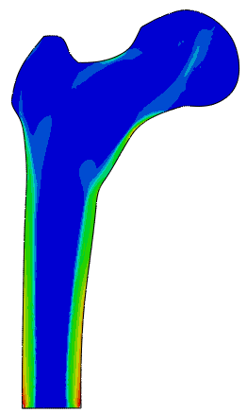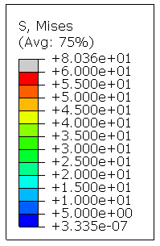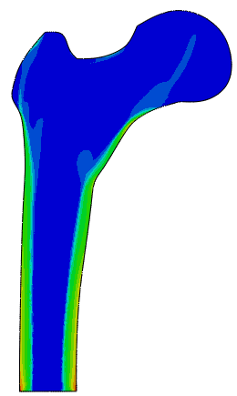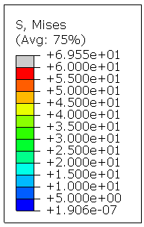

(a) (b) (c)

Figura 13 – (a) Distribuição de densidades no fémur (em g/cm3) com , e passo = 20. (b) e (c) Configuração deformada do fémur com distribuição da tensão de von Mises (em MPa) para os dois casos de carga em estudo: (b) andar, (c) subir escadas.

Pela Figura 10 (a) verifica-se que o modelo de Huiskes conseguiu simular bem o processo de remodelação óssea, conseguindo-se obter uma distribuição de densidades coerentes com as densidades reais. É também importante referir que o modelo se revelou robusto o suficiente para conseguir convergir para o resultado mesmo partindo de uma densidade uniforme ao longo de todo o osso.

Nas Figura 10 (b) e (c) pode observar-se quais as tensões sofridas pelo osso resultantes de dois casos de carga muito comuns no dia-a-dia: andar e subir escadas. Pela análise das figuras, verifica-se que o resultado de ambos os casos de carga é muito semelhante, verificando-se, tal como esperado, tensões mais elevadas nas zonas próximas de aplicação das forças e na zona inferior do osso uma vez que se encontra fixa, estando a atuar forças de apoio.

Além disso, verifica-se que os padrões de distribuição de densidades e tensões são semelhantes o que vai de encontro à lei de Wolff, segundo a qual, a carga mecânica aplicada ao osso influência a sua estrutura. Mais concretamente, está postulado que com o aumento do estímulo mecânico, vai haver um aumento da deposição óssea relativamente à reabsorção e vice-versa, comportamento que o modelo de Huiskes pretende simular. Assim, verifica-se que, de facto, as zonas onde há um maior estímulo mecânico (onde a tensão e consequentemente a energia de deformação é maior), apresentam uma densidade óssea mais elevada.

As diferenças verificadas entre a distribuição de densidades obtida (Figura 10 (a)) e a distribuição real do osso (Figura 8 (d)) nomeadamente na cabeça do fémur pode ser explicada pelo facto de apenas se terem considerado dois casos de carga na análise. Apesar de no nosso dia a dia, estes serem os casos de carga mais frequentes, existem outros casos de carga a que o fémur está sujeito e que influenciam a sua densidade. Por outro lado, foi dada a mesma importância aos dois casos de carga (média aritmética) quando provavelmente o caso de carga correspondente a andar é mais frequente do que o que corresponde a subir escadas, o que também pode ter alguma influência no resultado. Por último, o facto de se ter distribuído as forças uniformemente por uma região na superfície do osso, pode não representar exatamente a realidade tanto na área da superfície como na distribuição uniforme consideradas.

* 1. **Osso com prótese *hip resurfacing* totalmente osteointegrada**

Depois de definidos os parâmetros que melhor simulam a realidade da adaptação da densidade óssea num osso intacto, estudou-se a adaptação óssea para o caso do conjunto osso + prótese *hip-resurfacing.* Deste modo, consegue-se fazer um estudo sobre a distribuição da densidade óssea com uma prótese inserida no fémur, bem como fazer uma análise sobre a ocorrência de situações de *stress shielding*.

* + 1. **Prótese de Crómio-Cobalto**

Na Figura 11 estão apresentados os resultados da distribuição da densidade no osso + prótese Cr-Co (esta com módulo de Young superior ao do osso: E = 130GPa) e a distribuição das tensões de von Mises para os dois casos de carregamento já apresentados na tabela x.

Tal como esperado, a inserção da prótese provoca uma diminuição da densidade óssea na zona superior da epífise, acima da haste, quando comparadas as Figuras 11 (a) e 10 (a). Isto deve-se ao facto do osso e prótese terem valores de módulos de Young diferentes, o que leva à distribuição das tensões de von Mises representadas na Figura 11 (b) e (c), onde é possível visualizar uma maior concentração destas tensões na haste da prótese. Deste modo, o osso não recebe todo o estímulo mecânico, promovendo assim o efeito de *stress shielding*. Por outro lado, na continuação da direção da haste da prótese como são sentidas tensões de von Mises, ocorre um aumento de densidade óssea nessa região, estando de acordo com a lei de Wolff. Na zona da diáfise não são notadas diferenças significativas entre as Figuras 11 e 10.

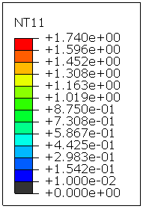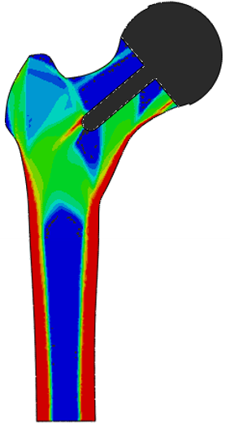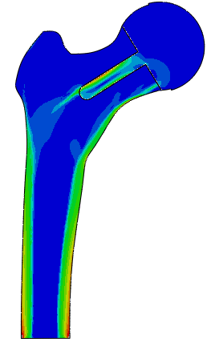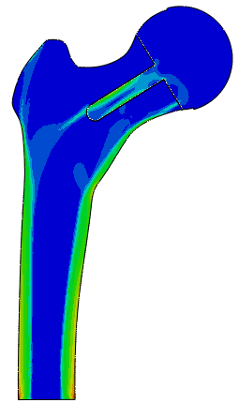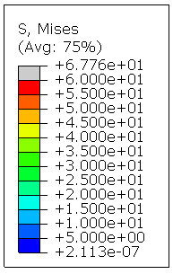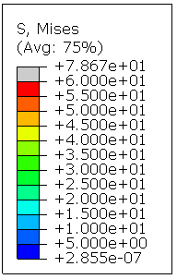

(a) (b) (c)

Figura 14 – (a) Distribuição de densidades no fémur (em g/cm3) com , e passo = 20. (b) e (c) Configuração deformada do fémur + prótese Cr-Co com distribuição da tensão de von Mises (em MPa) para os dois casos de carga em estudo: (b) andar, (c) subir escadas.

* + 1. **Prótese Iso-Elástica (Caso académico)**

Na Figura 12 estão apresentados os resultados da distribuição da densidade no osso + prótese iso-elástica e a distribuição das tensões de von Mises para os dois casos de carregamento já apresentados na tabela x. Com esta prótese de módulo de Young E=17GPa, pretende-se mimetizar as propriedades do material ósseo, sendo que nesta zona do osso não estaria a sofrer remodelação óssea. Desta maneira, seria de esperar que a distribuição das densidades ósseas fosse igual àquela observada para o caso do osso intacto.

De facto, a Figura 12 (a) é muito semelhante à Figura 10 (a) e as pequenas diferenças observadas podem ser explicadas pelo efeito de *stress shielding* que se verifica entre a prótese iso-elástica e o osso, já que a zona da epífise é constituída por osso trabecular que apresenta um valor de módulo de Young menor do que o simulado para a prótese [4]. Assim, na haste da prótese verifica-se um ligeiro aumento das tensões de von Mises e ainda a uma ligeira diminuição da densidade óssea na epífise, já que o osso recebe um estímulo mecânico ligeiramente menor.

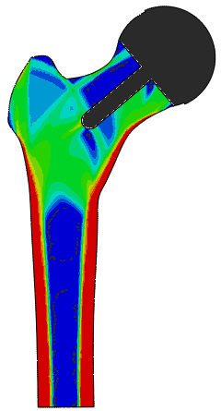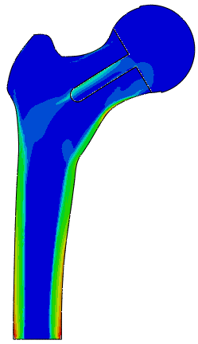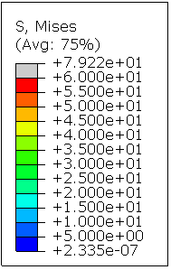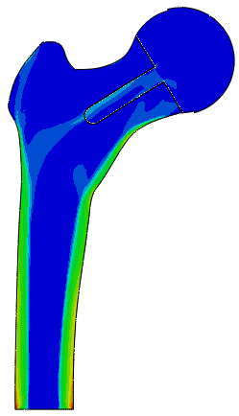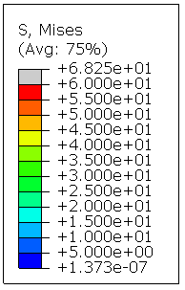

(a) (b) (c)

Figura 15 – (a) Distribuição de densidades no fémur (em g/cm3) com , e passo = 20. (b) e (c) Configuração deformada do fémur + prótese Isoelástica com distribuição da tensão de von Mises (em MPa) para os dois casos de carga em estudo: (b) andar, (c) subir escadas.

Os resultados obtidos tanto em 3.3.1 como em 3.3.2 estão de acordo com [5], onde foi realizada uma análise de elementos finitos tridimensional para examinar as características biomecânicas dum fémur após uma cirurgia *hip resurfacing*. Neste estudo, observaram que na orla da prótese, o osso cortical arrecada maiores tensões e concluíram que no osso esponjoso na zona antero-superior perto da cúpula da prótese ocorriam efeitos de *stress shielding*. Todavia, a distribuição de densidade óssea entre osso intacto e osso com este tipo de prótese inserida não é muito divergente. Assim, tal como concluíram em [6] e [7], após uma cirurgia *hip resurfacing* a densidade óssea da cabeça do fémur não diminui significativamente.

* + 1. **Prótese de Cerâmica Biolox ® Delta (E=350 GPa)** [8]

Habitualmente, a cirurgia *hip resurfacing* usa próteses metálicas, no entanto, estas estão associadas a certas desvantagens, tais como, a libertação de partículas de metal que provocam reações adversas nos tecidos, nomeadamente inchaço ou dor, e o facto das mulheres não poderem ser candidatas a este tipo de cirurgia, visto que, este tipo de próteses não se ajusta ao tamanho da sua anca. Assim, estudos recentes [9] relatam o uso de uma nova prótese feita de cerâmica. Neste contexto, fizemos um teste adicional com uma prótese com o material utilizado neste estudo. Na Figura 13 estão representados a distribuição da densidade do fémur para este caso, bem como a distribuição da tensão de von Mises para os dois casos de carregamento em estudo.

Comparando a Figura 13 com os casos anteriores, observa-se que existe uma maior concentração de tensão de von Mises na haste da prótese de cerâmica e ainda uma maior perda da densidade óssea na zona da epífise situada acima da haste da prótese, verificando-se assim um ligeiro aumento do efeito de *stress shielding*.

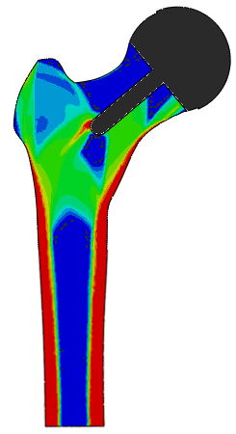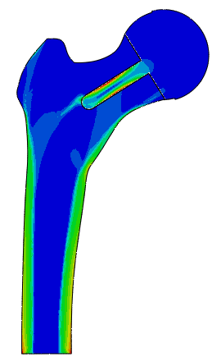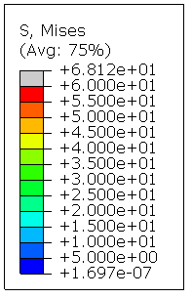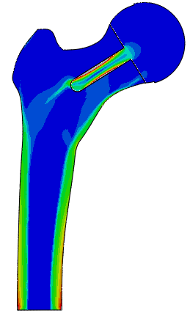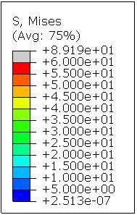

(a) (b) (c)

Figura 16 – (a) Distribuição de densidades no fémur (em g/cm3) com , e passo = 20. (b) e (c) Configuração deformada do fémur + prótese de cerâmica com distribuição da tensão de von Mises (em MPa) para os dois casos de carga em estudo: (b) andar, (c) subir escadas.

1. **CONCLUSÃO**

Os parâmetros biomecânicos do modelo são o k e s e cada um tem a sua influência quer seja na diáfise quer seja na epífise. Por este motivo tem de haver um trade off entre os dois parâmetros. Os valores a que chegámos que satisfazem esta condição são os de k = 0.005 e s = 30%.

Os resultados obtidos foram bastante semelhantes aos esperados e aos verificados na realidade. Assim, foi possível validar o modelo de Huiskes para a remodelação óssea.

Verificou-se que a distribuição normal das tensões de von Mises no fémur sofrem uma mudança significativa após uma *hip resurfacing* o que, por sua vez, vai influenciar a distribuição de densidades ósseas do mesmo de acordo com a Lei de Wolff. Deste modo, o fenómeno de *Stress shielding* está presente quando colocadas as várias próteses devido à diferença do Módulo de Young entre o osso e os materiais implantados. No entanto, devido às dimensões reduzidas da prótese em questão, o efeito do *Stress Shielding* não é significativo.

Quando sujeito a fenómenos de *Stress Shielding*, o osso vai sofrer remodelação óssea através da reabsorção o que poderá pôr em causa a estabilidade deste implante. Este problema piora à medida que a diferença entre módulos de Young aumenta, logo devemos ter em conta este fator quando escolhemos o material para uma prótese óssea. Por este motivo, a prótese em cerâmica será muito mais afetada por este fenómeno e terá uma maior probabilidade de fratura. Este deve ser um fator a ter em conta na altura da escolha do material para uma prótese utilizada neste tipo de procedimento cirúrgico.

Em relação a aspetos a melhorar num trabalho futuro, não dar igual importância a andar e subir de escadas visto que o movimento de andar é muito mais comum no dia-a-dia do que o de subir as escadas. Adicionalmente, este tipo de modelo traria resultados mais realistas se fosse modelado em 3D. Embora a *Side Plate* seja uma ajuda na aproximação à realidade tridimensional, continua a induzir muitas incorreções na modelação.

Por último, também temos de notar que o Modelo de Huiskes assume que o osso é isotrópico o que é uma aproximação da realidade.

**REFERÊNCIAS**

[1] “Bone Structure – Anatomy and Physiology.” .

[2] R. Huiskes, H. Weinans, H. J. Grootenboer, M. Dalstra, B. Fudala, and T. J. Slooff, “Adaptive bone-remodeling theory applied to prosthetic-design analysis,” *J. Biomech.*, vol. 20, no. 11–12, pp. 1135–1150, 1987.

[3] P. R. Fernandes and J. Folgado, “Bone Tissue Mechanics - Slides das Aulas,” 2016.

[4] J. Y. Rho, R. B. Ashman, and C. H. Turner, “Young’s modulus of trabecular and cortical bone material: ultrasonic and microtensile measurements.,” *J. Biomech.*, vol. 26, no. 2, pp. 111–9, Feb. 1993.

[5] Y. Watanabe, N. Shiba, S. Matsuo, F. Higuchi, Y. Tagawa, and A. Inoue, “Biomechanical study of the resurfacing hip arthroplasty,” *J. Arthroplasty*, vol. 15, no. 4, pp. 505–511, 2000.

[6] R. Cordingley, L. Kohan, and B. Ben-Nissan, “What happens to femoral neck bone mineral density after hip resurfacing surgery?,” *J. Bone Joint Surg. Br.*, vol. 92, no. 12, pp. 1648–53, 2010.

[7] N. J. Cooke, L. Rodgers, D. Rawlings, A. W. McCaskie, and J. P. Holland, “Bone density of the femoral neck following Birmingham hip resurfacing A 2-year prospective study in 27 hips,” *Acta Orthop.*, vol. 80, no. 6, pp. 660–665, 2009.

[8] Zimmer, “Biolox delta - Ceramic Femoral Heads,” *Advanced Engineering Materials*. .

[9] “New hip resurfacing implant could lead to better outcomes for patients | Imperial News | Imperial College London.” .

**APÊNDICE – Código MATLAB implementado para simular a remodelação óssea de acordo com o Modelo de Huiskes**

**%% Input**

nb_nodes=8458; % Para o caso da prótese, o número de nós é 6858

name_instance='osso-1';

nb_iterations=50; % Para garantir que o programa para

% Parâmetros do modelo de Huiskes (adaptáveis)

k=0.005; %J/g

step_time=20;

B=1;

% step_time*B é o step

s=0.30;

% Definir vetor das densidades anteriores (inicializa-se como zero)

dens_anterior=zeros(nb_nodes,1);

% Inicializar densidades como uniforme (todos os nós com densidade 0.01g/cm^3)

dens=ones(nb_nodes,1);

nb_div=nb_nodes; % Número de nós para os quais não houve convergência

%(inicializa-se como o número de nós total)

it=1; % iterador

while (it<=nb_iterations && nb_div/nb_nodes > 0.25)

**%% Escrever ficheiro de densidade dens.txt**

fileID=fopen('dens.txt','w');

formatspec1='%s.%d, %f\n';

formatspec2='%s.%d, %f';

for i=1:nb_nodes

if i==nb_nodes

fprintf(fileID,formatspec2,name_instance,i,dens(i));

% No último não precisa de mudar de linha

else

fprintf(fileID,formatspec1,name_instance,i,dens(i));

end

end

fclose(fileID);

**%% Correr ficheiro INP para correr no abaqus**

system('abaqus job=Job_osso inter');

% Adaptar Job_osso para o nome do ficheiro de input

**%% Request densidades de energia (U)**

system('abaqus viewer noGUI=OutputExtraction.py');

% Adaptar OutputExctration para nome do ficheiro .py com instrução para

% extrair densidades de deformação para os dois casos de carga

**%% Ler U dos ficheiros .rpt**

U_data=importdata('strain_energy.rpt');

% Adaptar para o nome escolhido para o ficheiro .rpt

file_size=length(U_data.textdata);

indice=zeros(2,1);

%vetor que guarda os índices onde começam as densidades de energia que

%estão seguidas de linhas com ---------------------------------

b=false;

i=1;

while i<file_size

if(strcmp(char(U_data.textdata(i,1)),'---------------------------------'))

if b==true

indice(2)=i;

break %já encontrou os dois índices

else

indice(1)=i;

i=i+nb_nodes;

%pode avançar pelo o número de nós o segundo step só começa depois

end

b=true;

end

i=i+1;

end

% Conversão dos dados retirados para vetores de números

% Strain energy (Andar)

U1=str2num(char(U_data.textdata(indice(1)+1:indice(1)+nb_nodes,2)));

% Strain energy (Escadas)

U2=str2num(char(U_data.textdata(indice(2)+1:indice(2)+nb_nodes,2)));

**%% Média dos U**

U=(U1+U2)/2;

**%% Huiskes Model (atualizar densidades)**

% Garantir que densidades estão entre 0.01-1.74

dens_anterior=dens;

for i=1:nb_nodes

if U(i)/dens(i)<(1-s)*k

dens(i)=dens(i)+step_time*B*(U(i)/dens(i)-(1-s)*k);

if dens(i)<0.01

dens(i)=0.01;

end

if dens(i)>1.74

dens(i)=1.74;

end

elseif U(i)/dens(i)>(1+s)*k

dens(i)=dens(i)+step_time*B*(U(i)/dens(i)-(1+s)*k);

if dens(i)<0.01

dens(i)=0.01;

end

if dens(i)>1.74

dens(i)=1.74;

end

end

end

**%% Incrementar iterada**

it=it+1;

**%% Calcular número de nós que não convergiram**

% Considera-se que há convergência quando a diferença em iteradas

% consecutivas é menor que 0.001

nb_div=length(find(abs(dens-dens_anterior)>0.001*ones(nb_nodes,1)));

end